辽宁机电进出口通讯

LNME MEMBERS POST
2024年 第11期（总第236期）
辽宁省机电产品进出口企业联合会主办 2024年11月5日

目 录

协会工作
省机电联合会第二十五期外贸知识讲堂暨德国汉诺威工业博览会及全球系列展说明会成功举办
政府传声

德总理朔尔茨再批欧盟对华电动汽车加征关税，呼吁继续对华谈判以解决争端
辽沈频道

592家辽企赴广交会组团拓市场
开拓市场

第136届广交会开幕 展出新品115万件
经贸频道

今年前三季度我国货物贸易进出口32.33万亿元，同比增长5.3%

协会工作
省机电联合会第二十五期外贸知识讲堂
暨德国汉诺威工业博览会及全球系列展说明会
成功举办

2024年10月17日上午，德国汉诺威工业博览会及全球系列展说明会暨联合会第二十五期外贸知识讲堂在沈阳世茂希尔顿酒店成功举办。本期讲堂得到了辽宁省商务厅、沈阳市商务局以及沈阳市贸促会、辽宁省五金机电行业商会等有关部门的大力支持，来自汉诺威米兰展览（上海）有限公司的主讲嘉宾出席本次说明会。
本期讲堂围绕设置了三个环节。辽宁省机电产品进出口企业联合会孔维华会长首先致开幕词，汉诺威米兰展览（上海）有限公司项目总监宋瑶琴女士主讲德国汉诺威工业博览会以及汉诺威旗下全球工业展会，最后由辽宁隆裕展览服务有限公司王学敏总监为企业分享当前辽宁省外贸资金补贴政策，包括沈阳市贸促会、大东区商务局、新民市商务局、中德园、省数创管理服务中心、德国中小企业协会、新松机器人、三洋重工、锐洋集团、新光汽车零部件等45家单位参加线下讲堂；本期讲堂继续通过互联网进行直播，线上浏览量持续攀升，更多省内外企业通过此次说明会了解到了更多资讯与信息。
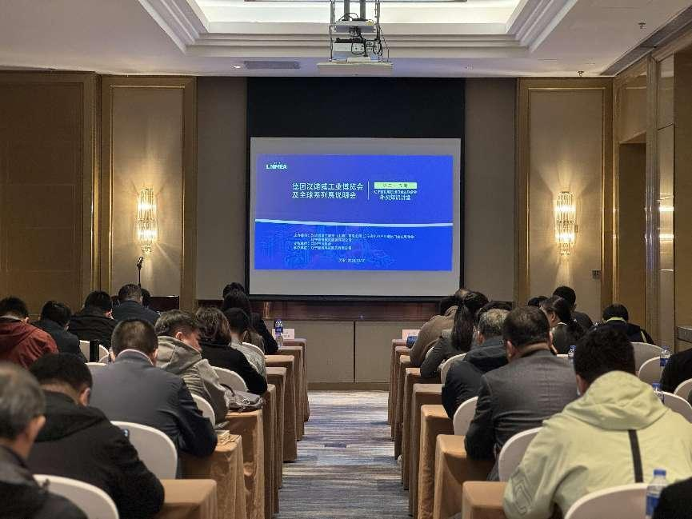
首先，由辽宁省机电产品进出口企业联合会孔维华先生致开幕辞。孔会长首先感谢在多方支持与努力下，此次讲堂顺利召开。其次他指出作为辽宁省内机电行业唯一省级行业协会，机电联合会与德国汉诺威工业博览会合作多年，渊源颇深。半个多世纪以来，作为当今全球规模最大的国际工业盛会和联系全世界技术领域和商业领域的重要国际活动，汉诺威工博会也帮助众多辽宁企业打开了国际市场。在当前复杂的政治经济形势下，该展的成功举办将为辽宁省外贸经济发展继续提供强大助力。
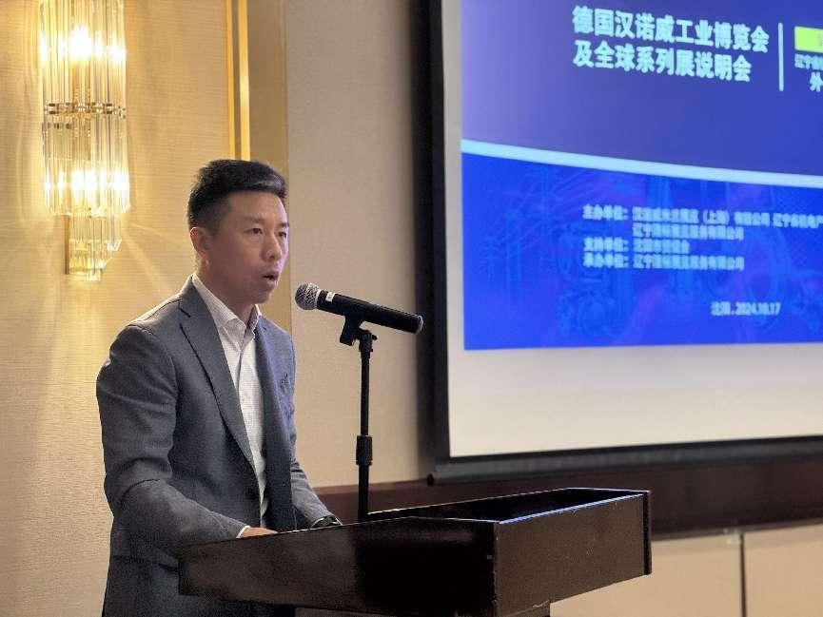
其次，汉诺威米兰展览（上海）有限公司项目总监宋瑶琴女士为我们详细介绍了德国汉诺威工博会的起源、发展历程以及2025年该展会的展区设计、展品范围以及服务亮点。作为全球工业市场晴雨表的德国汉诺威工业展，在二战以后为德国和欧洲经济的复苏发挥了切实有效的作用，多年来也为中国企业开拓欧洲市场提供了重要平台，后续其也一定会紧跟国际形势需要，成为更加成功的行业盛会。宋女士作为德国汉诺威展览集团中国公司的资深专家，深耕德国汉诺威工博会近20年，本次说明会，多角度深层次的为我们做了解读与剖析，为更多企业后续更好的开拓德国市场提供了丰富的资讯。
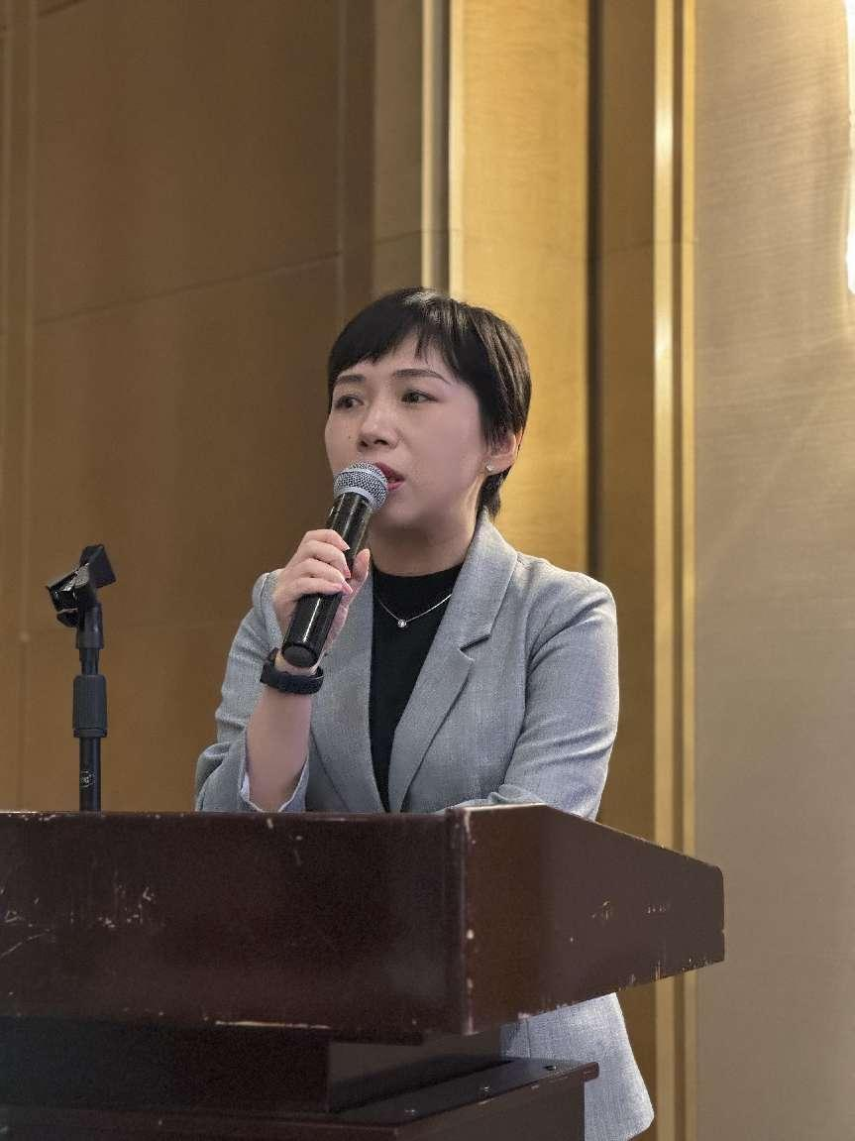
最后，辽宁隆裕展览王学敏总监为参会企业分享了商务厅当前对企业开拓国际市场的相关政策。内容主要围绕当前省商务厅外贸资金的补贴方向、补贴额度以及相关资质要求等关键信息。同时为参会企业介绍了隆裕公司组织的主要境外国际性展会。
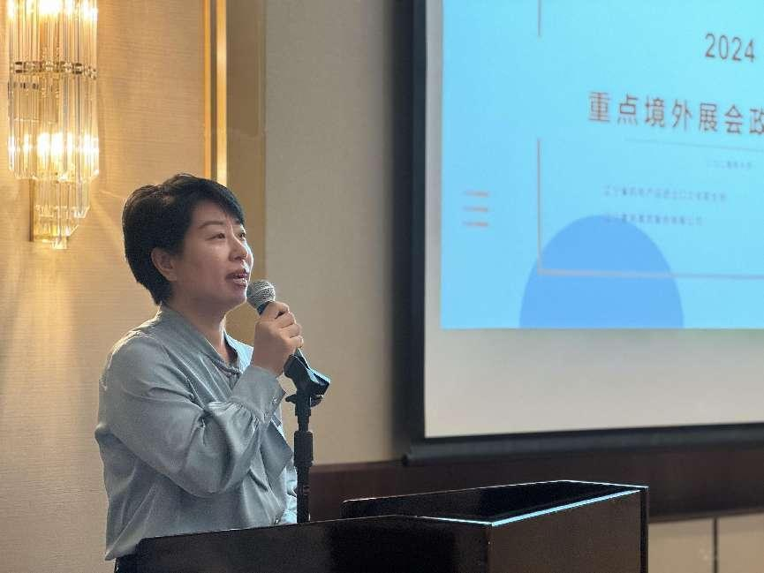

截至2024年10月下旬，我会已连续举办了25期“外贸知识”讲堂，其中线上22期，下线3期。讲堂内容涵盖了RECP自贸区协定、国际贸易救济、贸易风险、出口信用保险、海关原产地政策、跨境电商、国际认证及准入、中欧班列和技术贸易措施、世贸组织平台、国际贸易规则重构、机电产品进出口检验、疫情时代境外参展、高新企业以及专精特新企业认定、后疫情时代的参展注意事项、中国国际进口博览会、俄罗斯市场开拓、对外投资、墨西哥投资市场、境外展会贷等内容，累计在线上及线下听讲的企业超过1400户次，持续为辽宁外贸企业开拓国际市场助力加油。

政府传声

德总理朔尔茨再批欧盟对华电动汽车加征关税，呼吁继续对华谈判以解决争端

“我的诉求是，中国和欧盟应该（就电动汽车关税）达成协议。”当地时间16日，德国总理朔尔茨在议会发表讲话时再次批评欧盟对华电动汽车加征关税的政策。当天，中国机电产品进出口商会（以下简称机电商会）发布关于中欧谈判的最新进展时透露，欧委会在与中方磋商的同时，又单独与部分企业进行价格承诺谈判，称此举“将动摇谈判的基础和互信，给双方磋商带来干扰”。有熟悉情况的消息人士17日接受《环球时报》记者采访时表示，中方在谈判中表现出了最大的诚意，但欧方却表现得三心二意，还提出了一些极端设想，给谈判带来了困难。对于欧盟的关税措施，欧洲商界也纷纷反对。无论是在法国的巴黎车展，还是中国的广交会上，中国电动汽车依然成为包括欧洲在内的海外采购商关注的焦点。许多欧盟车商认为，欧盟执意给中国电动汽车加税，只能令欧洲汽车业输掉未来的竞争。17日，中国商务部新闻发言人何亚东表示，中方已正式邀请欧方技术团队尽早来华，继续下一阶段面对面磋商，并为此做好了一切准备，正在等待欧方回复。他还称：“中方正在研究提高进口大排量燃油车关税等措施，将综合考虑各方因素后，慎重做出决定。”
“必须继续”与中国谈判
据欧洲新闻电视台报道，德国总理朔尔茨16日在联邦议院表示，欧盟内部有17个国家不支持欧盟这项政策，与他交谈过的所有汽车生产商主管都反对这项政策。此前，在欧盟成员国对欧盟委员会提交的电动汽车反补贴案终裁草案的投票中，德国等国投了反对票。朔尔茨表示，希望通过与中国进行谈判来解决欧盟对中国电动汽车征收临时反补贴税的争端。他称，欧盟的反应不应该对自身造成伤害，“这就是为什么必须继续与中国进行有关电动汽车的谈判”。
在当天的会议上，朔尔茨还对德国制造业面临的困局承诺，本月邀请德国各行业协会会面，讨论解决德国工业面临的问题。他称：“德国必须制造最好的汽车才能在全球竞争中生存。”除了批评欧盟对中国电动汽车加征关税外，朔尔茨还指责欧盟的整个贸易政策。他表示，如果欧洲想要保持其在世界上的重要性，“需要更多的自由贸易，并确保这些贸易协定不受个别国家的政策变化左右”。朔尔茨强调：“我们将贸易政策制定权交给欧盟，不是为了不再达成贸易协定。”
德国《投资周刊》16日称，对欧盟对中国电动汽车加征关税，德国基尔世界经济研究所发表报告称，如果征收关税，欧洲从中国进口的电动汽车可能会减少40%以上。但是，这并不意味欧洲汽车制造商可以填补这一空白。相反，欧洲汽车价格可能因此存在上涨的风险，并导致需求下降。国际经济学教授朱利安警告称，这“与特朗普发动的贸易战有相似之处”，“声称欧洲汽车制造商会受益于加征关税是骗人的”。“欧盟此举将导致汽车价格上涨和市场选择减少的风险，最终将由欧洲消费者支付一切。”报道还称，欧洲面临两难境地：汽车行业希望维持自由贸易，但布鲁塞尔和巴黎的政策制定者企图阻止中国汽车对欧洲的竞争。这有可能给欧中关系带来持久的压力，甚至引发贸易战，其后果将远远超出汽车行业范围。
中国现代国际关系研究院欧洲所副研究员董一凡17日接受《环球时报》记者采访时表示，德国总理朔尔茨的讲话表明，在欧洲内部，包括德国在内的很多欧洲国家的经济利益与欧盟委员会的决策存在分歧。朔尔茨希望利用德国在欧洲经济、产业和贸易方面影响力，推动更多国家反对欧盟对华关税政策，并促进欧盟与中国通过协商和理性的方式解决问题。
欧盟没表现出足够诚意
16日晚，中国机电商会发布关于中欧谈判的声明。声明称，欧委会在与中方磋商的同时，又单独与部分企业进行价格承诺谈判。“如果欧委会执意单独与个别企业开展价格承诺谈判，很有可能存在以双重标准甚至多重标准区别对待企业的问题。”
17日，中国商务部新闻发言人何亚东在记者会上强调，到目前为止，中方已展现最大诚意和灵活性，双方在一些领域已取得重要进展，“但由于欧方始终未积极回应涉及中欧业界核心关切的问题，磋商还存在重大分歧”。
有熟悉情况的消息人士接受《环球时报》记者采访时表示，中方在谈判中表现出了最大的诚意，启动了密集磋商，彻底回应了欧盟提出的所有问题，提出了几种解决方案，并邀请欧方到中国继续谈判。与此相比，布鲁塞尔提出了不合理的要求，欧盟试图与不同的中国电动汽车制造商进行单独谈判，而不愿积极回应中国谈判团队的提议。中国机电商会已获12家相关电动汽车企业授权代表行业整体立场进行谈判，欧方的做法给磋商带来困扰。这名消息人士称：“这是企图制造分裂，将动摇谈判所需的基础和互信。”
中国社科院欧洲研究所高级研究员孙彦红对《环球时报》记者表示，目前谈判最大的问题是，欧盟一方面一再公开承诺通过协商解决争端，但另一方面，它在实际谈判中“没有表现出足够的诚意”。
欧洲汽车业呼吁向中国学习
“许多欧洲和美国的采购商一边争相与中国电动汽车展品合影，一边抱怨关税问题。”香港《南华早报》16日称，尽管中国电动汽车被欧美加征高额关税，但在刚开幕的广交会上，包括欧美在内的众多国际采购商纷纷涌向中国电动汽车展台。荷兰采购商阿尔诺表示，他和其他欧洲企业都在密切关注中欧围绕电动汽车关税的棘手谈判。“（中国电动汽车）价格很亲民，设计也很不错。”阿尔诺指着一辆中国电动汽车称，“我认为这款车价格合适，在欧洲市场很有机会。”
在欧洲的巴黎车展上，中国电动汽车同样是人们议论的中心。据路透社报道，一直反对欧盟加征关税的斯特兰蒂斯汽车集团CEO塔瓦雷斯（中文名唐唯实）表示，关税并不能阻止中国车企在欧洲的脚步，中国电动汽车在技术与成本上的优势并非靠封堵所能追赶。斯特兰蒂斯集团旗下拥有标致、雪铁龙、菲亚特、克莱斯勒等汽车品牌，该集团已与中国电动汽车新锐零跑公司成为战略合作伙伴。法国雷诺汽车公司CEO梅奥也称：“如果不能与中国企业进行良好合作，我认为欧洲汽车电动化进程将更加困难。”
欧洲汽车业面临内外巨大压力。据《金融时报》报道，法国经济部长阿尔芒15日向欧盟呼吁对明年即将收紧的汽车碳排放规则进行“灵活调整”。他称，除非法国等欧洲国家汽车公司能够大幅淘汰传统燃油车，并增加电动汽车的销售比例，否则将被处以超过百亿欧元的罚款。
有分析认为，欧洲一方面敦促汽车业向绿色、电动、智能化转型，重振这一欧洲最重要的产业，另一方面企图用加税等手段来封闭欧洲市场，阻止中国电动汽车的竞争，但这两个方面的目标却是背道而驰的。
更让欧洲汽车业担忧的是，欧洲不仅可能因加税政策丢掉中国市场，而且还受到美国可能加征关税的威胁。美国共和党总统候选人特朗普15日在芝加哥经济俱乐部发表讲话时称，如果他赢得大选，将对进口汽车征收高额关税。他还点名批评了奔驰等欧洲汽车公司。
“中国电动汽车崛起依赖的是学习而不是关税”，德国《商业内幕》16日称，在巴黎车展上，欧洲汽车公司首席执行官批评欧盟对中国电动汽车征收关税，并呼吁陷入困境的欧洲汽车制造商向中国竞争对手的成功学习，以提振欧洲电动汽车的低迷销售。“我们不应该害怕竞争。”宝马公司CEO齐普策表示：“我们不应该在比赛开始之前就放弃。我们不需要关税，我们需要公平的交易规则。”
信息来源：环球时报

辽沈频道

592家辽企赴广交会组团拓市场

作为集中展示中国制造和中国外贸形象的平台与窗口，第136届中国进出口商品交易会（以下简称“广交会”）于10月15日至11月4日在广州分三期举办，线上平台继续常态化运行。10月15日，省商务厅相关负责人表示，我省高度重视本届广交会参会工作，设辽宁省交易团、沈阳市交易团、大连市交易团3个交易团参加，参展企业达592家，总展位数1924个，涉及节日用品、汽车配件、建筑及装饰材料、家居用品等40个展区，展品类型丰富。我省企业将借参会契机，与境外采购商、国内采购商面对面交流，寻求更多商机。
本届广交会以“服务高质量发展，推进高水平开放”为主题，展览总面积155万平方米，展位总数7.4万个，设55个展区、171个专区。三期分别聚焦“先进制造”“品质家居”“美好生活”主题，突出展示新质生产力。我省择优筛选参展企业，比如海城三鱼泵业公司、鞍山钢峰风机有限责任公司等国家级高新技术企业、国家级专精特新“小巨人”企业，展现辽宁加快培育新质生产力的新风貌。广交会为企业提供了展示自己技术产品优势的平台，也为企业开拓海外市场提供了广阔渠道。（辽宁日报）

开拓市场

第136届广交会开幕 展出新品115万件

新华社广州10月15日电（记者丁乐）以“服务高质量发展，推进高水平开放”为主题的第136届广交会15日拉开帷幕。本届广交会线下参展企业超3万家、展出新品115万件，新企业、新产品、新技术、新业态大量涌现，吸引14.7万名境外采购商预注册。
商务部中国对外贸易中心主任储士家介绍，参展企业中拥有国家高新技术、专精特新小巨人、制造业单项冠军等称号的企业有8000多家，比上届增长逾40%；现场展示数字化智能产品39万件、绿色低碳产品逾104万件，分别较上届增长300%、130%。
主办方展前调研显示，94%的参展企业将带来新产品，64.8%的参展企业将展出自主知识产权产品。本届广交会现场将展出的新品和拥有自主知识产权的产品均超过百万件，一批人形机器人、智能设备、无人驾驶产品等将首次亮相。
本届广交会线上平台持续优化，首次推出虚拟数字人，并推出广交会APP。线上参展规模更大，约4.8万家企业上传展品约375万件，分别比上届增长60%和50%，均创历史新高。
截至14日，本届广交会已有209个国家和地区的14.7万名境外采购商预注册；241家全球零售250强和头部跨国企业组团参会，较上届同期增长8.1%。
“从境外采购商预注册量、酒店预订量和航班预订率等指标看，第136届广交会境外采购商到会有望‘量稳质升’。”储士家说，“从广交会看，中国产品、中国品牌已经迈上了高质量发展的新台阶，中国有信心、有能力为世界提供更多更好的中国制造和中国创造。”
本届广交会共分三期举行，分别聚焦“先进制造”“品质家居”“美好生活”题材。第一期从15日持续至19日，首次增加了氢能新题材，新设储能产品专区，吸引新能源参展企业110多家。（新华社）

经贸频道

今年前三季度我国货物贸易进出口32.33万亿元，同比增长5.3%

据海关统计，今年前三季度，我国货物贸易进出口32.33万亿元，同比增长5.3%；其中出口18.62万亿元，增长6.2%；进口13.71万亿元，增长4.1%。
前三季度，历史同期首次突破32万亿元，各季度分别进出口10.15万亿元、11万亿元、11.17万亿元，都超过了10万亿，这在历史同期也是首次。
我国进出口能够保持稳定增长，取决于供需两个方面。需求方面，
从国际看，外需回暖为我国出口创造有利条件。前三季度，我国对欧美日等传统市场出口增长4.2%，对东盟、拉美等新兴市场出口分别增长12.3%、13.7%。
从国内看，今年以来，我国工业生产稳定增长，消费市场延续平稳增长态势。前三季度，我国大宗商品进口量增加5%。其中，原油、天然气和煤炭等能源产品9.01亿吨，增加4.8%；铁、铝等金属矿砂11.38亿吨，增加4.9%。同期，集成电路、汽车零配件进口值分别增长13.5%、4.6%。消费品进口超过1.3万亿元。
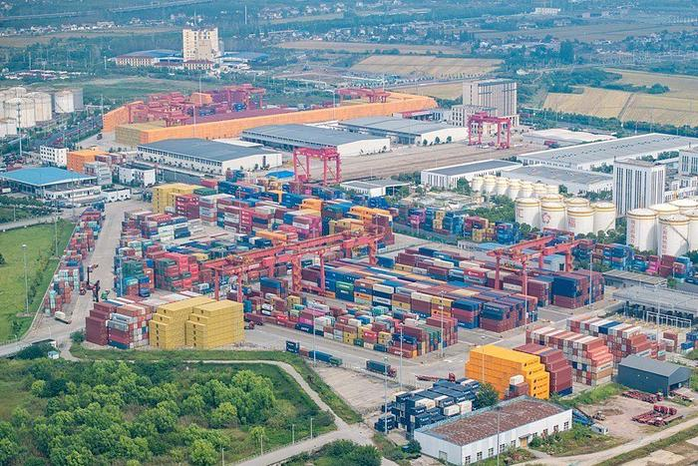△2024年10月12日，在江苏泰州港，集装箱整齐排列，进出口货物正快速有序装卸。
今年前三季度，我国民营企业进出口17.78万亿元，增长9.4%，占外贸总值的55%，提升2.1个百分点；外商投资企业进出口9.53万亿元，增长1.1%，连续两个季度增长；国有企业进出口4.95万亿元，增长0.1%。
海关统计显示，今年前三季度，我国出口产品结构优化，高端装备出口增长超4成。机电产品出口11.03万亿元，增长8%，占出口总值的59.3%。其中，高端装备出口增长43.4%，集成电路、汽车、家用电器出口分别增长22%、22.5%、15.5%。此外，传统劳动密集型产品出口3.13万亿元，增长2.8%。
今年前三季度，西部地区进出口2.92万亿元，同比增长8.9%，增速高出全国整体3.6个百分点，占全国进出口总值的比重提升到9%。前三季度，西部地区出口机电产品1.18万亿元，增长13.3%，增速高于全国同类产品整体水平。有进出口实绩的外贸企业3.6万家，增加14.6%。
海关统计数据显示，今年前三季度，我国市场多元化稳步推进，与全球160多个国家和地区贸易实现增长。对共建“一带一路”国家进出口15.21万亿元，增长6.3%，占比提升至47.1%。对RCEP其他成员国进出口9.63万亿元，增长4.5%，其中对东盟进出口5.09万亿元，增长9.4%。同期，对欧盟、美国分别进出口4.18万亿元和3.59万亿元，分别增长0.9%、4.2%。

辽宁省机电产品进出口企业联合会

主编：孔维华 责任编辑：赵阳
地址：辽宁省沈阳市沈河区青年北大街51号 邮编：110013 网址：www.lnmea.com
电话：024-22525665 传真：024-22532121 电子信箱：ldj@lnme.com.

